Verdubbel de opslagcapaciteit
B&R voegt nieuwe compacte PLC toe aan haar Compact-S-serie
B&R biedt een nieuwe Compact-S PLC aan met 512 MB RAM en 2 GB intern flash-geheugen. Dit geeft de X20CP0484-1 meer dan tweemaal de RAM-capaciteit van eerdere modellen uit de Compact-S-serie. Dit is ideaal voor toepassingen met hoge eisen aan geheugen en prestaties.

Met een breedte van slechts 37,5 mm inclusief voeding, is de X20CP0484-1 onderdeel van het compacte PLC-portfolio van B&R. Met Ethernet, POWERLINK, USB en RS232 biedt deze PLC tal van communicatie-opties. Een optionele CAN-interface is beschikbaar. De PLC is onderhoudsvrij omdat er geen ventilatoren of batterijen aanwezig zijn.
Slanke automatiseringsoplossing
X20 I/O-modules kunnen rechtstreeks op de controller worden aangesloten en sluiten naadloos aan. Het hele systeem bespaart veel ruimte in de schakelkast. Zelfs met haar kleine afmetingen heeft de PLC controller een ingebouwde voeding voor zichzelf en de aangesloten I/O-modules. Er is zo dus geen extra aanvullende voedingsmodule meer nodig.

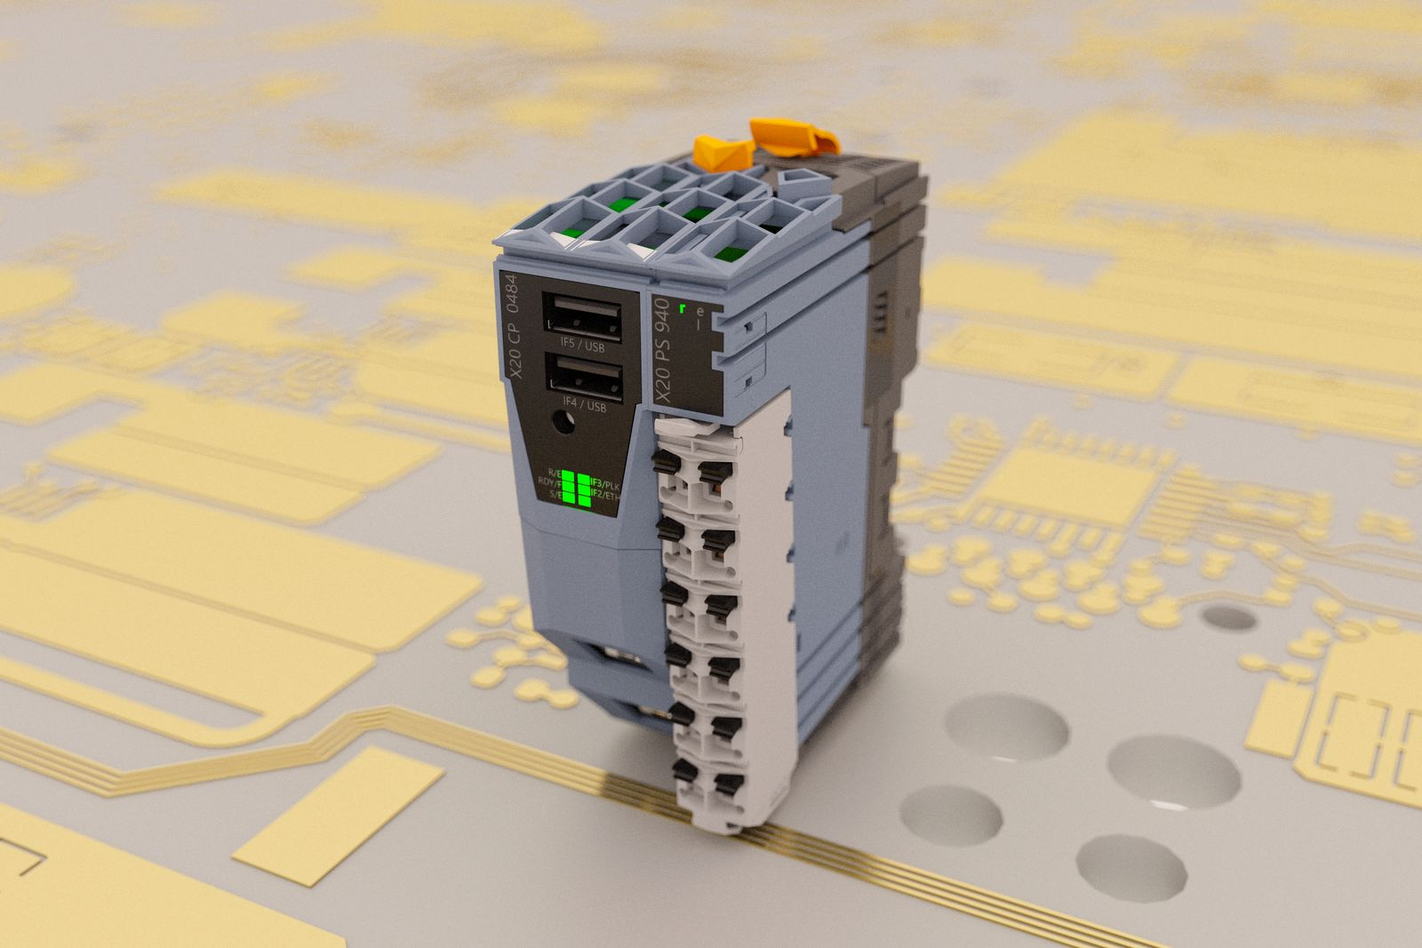
De nieuwe compacte PLC van B&R biedt tweemaal zoveel RAM geheugen als eerdere modellen uit de Compact-S-serie.

Over B&R
B&R is een innovatief automatiseringsbedrijf met het hoofdkantoor in Oostenrijk en kantoren over de hele wereld. Als wereldleider in de industriële automatisering combineert B&R state-of-the-art technologie met geavanceerde engineering om klanten in vrijwel elke industrie complete oplossingen te bieden voor machine- en fabrieksautomatisering, motion control, HMI en geïntegreerde veiligheidstechniek. De industriële veldbusstandaarden met voorop POWERLINK en de open standaard openSAFETY maken het productportfolio compleet. Bovendien is de softwareontwikkelomgeving Automation Studio de wegwijzer voor toekomstgerichte engineering. Met haar innovatieve oplossingen definieert B&R nieuwe standaarden in de automatiseringswereld, helpt zij processen te vereenvoudigen en overtreft het bedrijf de verwachtingen van klanten
Voor meer informatie, bezoek onze website: www.br-automation.com

